МИНИСТЕРСТВО ОБРАЗОВАНИЯ И МОЛОДЁЖНОЙ ПОЛИТИКИ
СВЕРДЛОВСКОЙ ОБЛАСТИ
ГОСУДАРСТВЕННОЕ АВТОНОМНОЕ ПРОФЕССИОНАЛЬНОЕ ОБРАЗОВАТЕЛЬНОЕ УЧРЕЖДЕНИЕ СВЕРДЛОВСКОЙ ОБЛАСТИ
«АРТИНСКИЙ АГРОПРОМЫШЛЕННЫЙ ТЕХНИКУМ»

МЕТОДИЧЕСКИЕ РЕКОМЕНДАЦИИ
ДЛЯ СТУДЕНТОВ
ПО ВЫПОЛНЕНИЮ ПРАКТИЧЕСКИХ РАБОТ

МДК 01.01. Основы технологии сварки и сварочное оборудование.

в рамках ОПОП СПО ППКРС 15.01.05 Сварщик (ручной и частично механизированной сварки (наплавки).

Разработчик: Половников Николай Павлович,
преподаватель, первая кв. категория

2020 г.
Методические указания для выполнения практических работ разработаны на основе программы МДК 01.01 Основы технологии сварки и сварочное оборудование
ПМ.01 Подготовительно-сварочные работы и контроль качества сварных швов после сварки по профессии 15.01.05 сварщик (ручной и частично механизированной сварки (наплавки).

Содержание

Пояснительная записка.  Критерии оценки практических работ.  Практическая работа №№1 и 2: Изучение требований к источникам питания для ручной дуговой сварки.  Практическая работа №№ 3 и 4: Снятие технических характеристик сварочного трансформатора переменного тока.  Практическая работа №№ 5 и 6: Снятие технических характеристик источников питания постоянного тока (выпрямителя).  Практическая работа №№ 7 и 8: Снятие вольт-амперной характеристики сварочной дуги.  Список рекомендуемой литературы. | 4  5  6  8  9  11  13

Пояснительная записка

Методические указания предназначены для обучающихся по профессии среднего профессионального образования 15.01.05 Сварщик (ручной и частично механизированной сварки (наплавки), изучающих междисциплинарный курс МДК 01. 01Основы технологии сварки и сварочное оборудование
ПМ.01 Подготовительно-сварочные работы и контроль качества сварных швов после сварки
Целью методических указаний является методическое сопровождение обучающихся при выполнении практической работы.
Выполнение обучающимися практических работ способствует:
- формированию ОК 1; ОК 2; ОК 3; ОК 4; ОК 6;
формированию практических умений в соответствии с требованиями к уровню подготовки обучающихся, установленными рабочей программой профессионального модуля ПМ.01 Подготовительно-сварочные работы и контроль качества сварных швов после сварки по междисциплинарному курсу МДК 01. 01Основы технологии сварки и сварочное оборудование
- обобщение, систематизация, углубление, закрепление полученных знаний;
- совершенствование умений применять полученные знания на практике, реализацию единства интеллектуальной и практической деятельности.
Методические указания содержат задания для самостоятельного выполнения обучающимися на практических работах.
Активные, практикоориентированные формы проведения практических занятий позволяют сделать интересными и привлекательными даже трудные темы профессионального модуля. Материал усваивается быстрее и лучше закрепляется в памяти. В лучшую сторону меняются отношения между преподавателем и обучающимися.

Критерии оценки практических работ

Оценка «5» – работа выполнена в полном объеме и без замечаний.

Оценка «4» – работа выполнена правильно с учетом 2-3 несущественных ошибок исправленных самостоятельно по требованию преподавателя.

Оценка «3» – работа выполнена правильно не менее чем на половину или допущена существенная ошибка.

Оценка «2» – допущены две (и более) существенные ошибки в ходе работы, которые обучающиеся не может исправить даже по требованию преподавателя или работа не выполнена.

Практическая работа №№ 1-2: Изучение требований к источникам питания для ручной дуговой сварки.
(Практическая работа выполняется с использованием интернет-ресурсов)
Цель работы – Изучить требования, предъявляемые к источникам питания сварочной дуги при ручной дуговой сварке.
Задачи:
- Познакомиться с источниками питания, применяемыми при РДС;
- Изучить требования, предъявляемые к источникам питания для РДС.
Материальное оснащение: компьютеры, ПО.
Теоретические основы:
Классификация методов сварки.
Электродуговая сварка плавлением классифицируется по следующим основным признакам:
- По роду тока сварки - на переменном и постоянном токе.
- По виду полярности при сварке на постоянном токе - сварка на прямой полярности ("плюс" на свариваемой детали) и на обратной полярности ("плюс" на электроде).
- По типу используемых электродов - плавящимися металлическими и неплавящимися (вольфрамовыми или угольными) электродами.
- По способу защиты зоны сварки - штучными плавящимися электродами с покрытием (защита парами минеральных покрытий электродов), под флюсом, в среде защитных газов (инертных или активных), самозащитными порошковыми проволоками.
- По степени механизации - ручная, механизированная (полуавтоматическая), автоматическая.
В технической литературе часто встречаются общепризнанные аббревиатуры, обозначающие различные способы сварки. Приведём некоторые из них:
- MMA (Manual Metal Arc) - ручная дуговая сварка штучными металлическими плавящимися электродами с покрытием;
- MIG/MAG (Mechanical Inert/Active Gas) - механизированная (полуавтоматическая) сварка в среде защитных газов (инертных или активных);
- TIG (Tungsten Inert Gas) - сварка неплавящимся (вольфрамовым) электродом в среде инертных защитных газов, например, так называемая аргоно-дуговая сварка.
Источники питания сварочной дуги должны:
- обеспечивать легкое зажигание и стабильное горение сварочной дуги в период сварки;
- обеспечивать необходимые для выполняемого технологического процесса сварки силу сварочного тока и напряжение на дуге;
- иметь необходимый вид внешней вольт-амперной характеристики;
- иметь динамические свойства - способность восстанавливать напряжение на дуге после момента короткого замыкания (в этот момент напряжение равно нулю);
- иметь устройства для регулирования силы сварочного тока.
Для обеспечения нормального зажигания и стабильного горения сварочной дуги напряжение холостого хода (сварочная цепь разомкнута) должно быть в 2-3 раза больше напряжения на дуге, что способствует ее легкому возбуждению. Обычно напряжение на дуге равно 18-35 В. Одновременно с этим напряжение на зажимах источника при нормальных условиях работы электросварщика должно быть для него безопасным, обычно это напряжение равно 50-80 В. Динамические свойства источника питания, т. е. время восстановления напряжения должно быть не более 0,05 с. Наличие регулирующего устройства в трансформаторе не всегда позволяет плавно регулировать силу сварочного тока. Поэтому в ряде случаев последовательно в сварочную цепь включают балластные реостаты. Балластные реостаты дают возможность плавно регулировать силу сварочного тока и улучшают вольт-амперную характеристику источника питания для ручной дуговой сварки.
Важными параметрами процесса сварки являются вольт-амперная характеристика сварочной дуги и внешняя характеристика источника питания. От их согласования во многом зависят устойчивость горения дуги и стабильность протекания процесса сварки.
На рис.1 показаны вольт-амперные характеристики дуги, представляющие собой зависимость между напряжением U_{Д} и током I_{Д} при различной длине дуги l(l₂>l₁).
При малых токах (примерно до 100А) с его увеличением интенсивно возрастают степень ионизации и число заряженных частиц. Сопротивление столба дуги уменьшается, и для поддержания тока необходимо меньшее напряжение.
При возрастании тока увеличение степени ионизации происходит медленнее, рост количества носителей заряда уменьшается, и напряжение дуги становится мало зависящим от тока.
При больших плотностях тока степень ионизации высокая, дуга не расширяется, так как ограничена диаметром электрода, и ее сопротивление становится постоянным. На этом участке она подчиняется закону Ома - ток и напряжение прямо пропорциональны.

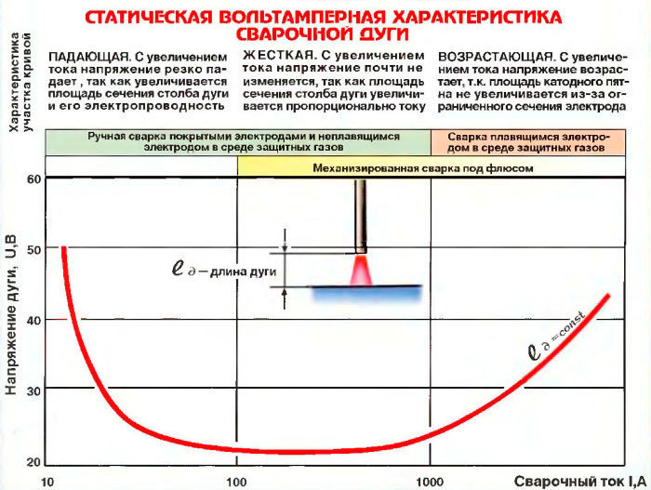
Рис.1 Вольт-амперные характеристики дуги
Для каждого способа сварки наиболее характерен свой участок характеристики дуги. Например, при ручной сварке покрытыми электродами и неплавящимся электродом в среде аргона сила тока относительно невелика, а диаметр электрода значителен. Эти условия соответствуют падающему участку характеристики дуги. При сварке под флюсом сила тока больше, чем при ручной сварке, поэтому характеристика переходит на пологий и частично на возрастающий участок. Сварка в углекислом газе характеризуется применением проволок малого диаметра, что пропорционально квадрату диаметра увеличивает плотность тока. Характеристика дуги становится возрастающей.
Одна из основных особенностей ручной сварки - частое изменение длины дуги. Оно связано с манипуляцией сварщиком электродом, его плавлением и необходимостью подачи электрода вниз, а также выполнением швов в неудобных и труднодоступных местах. Особенно частые колебания длины дуги возникают при недостаточной квалификации сварщика. Для обеспечения стабильности процесса сварки, требуемой глубины проплавления и хорошего качества шва необходимо, чтобы сила тока при колебаниях длины дуги изменялась минимально.
Если при ручной дуговой сварке использовать источник питания с пологопадающей характеристикой, то при удлинении дуги возможен ее обрыв из-за малого тока, а при укорочении дуги возможен прожог из-за чрезмерно большой силы тока. Поэтому при ручной сварке применяются источники питания с крутопадающей характеристикой, обеспечивающей максимальную стабильность процесса сварки.

Ход работы:
  - Изучить классификацию методов сварки.
  - Изучить требования, предъявляемые к источникам питания для сварочной дуги.
  - Изучить вольт-амперные характеристики сварочной дуги для разных видов сварки.

Практическая работа №№ 3-4: Снятие технических характеристик сварочного трансформатора переменного тока.
(Практическая работа выполняется с использованием интернет-ресурсов)
Цель работы – Исследовать зависимость между изменением вольт-амперных характеристик и изменением зазора между первичной и вторичной обмотками сварочного трансформатора.
Задачи:
- Познакомиться с устройством трансформатора;
- Определить зависимость вольт-амперных характеристик от зазора между обмотками;
- Построить графики зависимости в рабочей тетради;
- Сделать вывод о характере зависимости.

Теоретические основы:
Для питания сварочной дуги применяют источники постоянного и переменного тока. Источниками питания дуги переменного тока при РДС являются сварочные трансформаторы с увеличенным магнитным рассеиванием и подвижными обмотками типа ТСК, ТДМ, ТД.
Так как трансформаторы предназначены для создания устойчивой электрической дуги, они должны иметь требуемую внешнюю характеристику. Для трансформаторов ручной дуговой сварки необходима падающая внешняя характеристика. Сварочный ток регулируется изменением расстояния между обмотками. При сближении обмоток магнитный поток рассеивания уменьшается, а сварочный ток увеличивается. Минимальный сварочный ток соответствует максимальному расстоянию между обмотками.
Устройство и принципиальную схему сварочного трансформатора рассмотрим на модели ТСК-500.

1 – Рукоятка (приводит в движение механизм перемещения вторичной обмотки);
2 – Зажим (служит для крепления токоведущих проводов);
3 – Замкнутый магнитопровод (сердечник) – (переменный ток, проходя через первичную обмотку трансформатора, намагничивает сердечник, создавая в нем переменный магнитный поток).
4 – Вертикальный винт с ленточной резьбой (предназначен для перемещения ходовой гайки вдоль магнитного сердечника).
5 – Ходовая гайка (прикреплена к вторичной обмотке трансформатора и перемещает ее по винту вдоль магнитного сердечника).
6 – Вторичная обмотка трансформатора (магнитный поток, пересекая витки вторичной обмотки, индуктирует в ней переменный ток пониженного напряжения, величина которого зависит от числа витков вторичной обмотки).
7 – Первичная обмотка (Переменный ток, проходя через первичную обмотку трансформатора, намагничивает сердечник, создавая в нем переменный магнитный поток).

Подключается трансформатор к сети переменного тока с напряжением 380 В. Первичная обмотка закреплена неподвижно, а вторая передвигается по сердечнику, регулируя величину сварочного тока.

Ход работы:
- Рассмотреть устройство сварочного трансформатора.
- Рассмотреть принцип работы сварочного трансформатора.
- Снять внешнюю характеристику сварочного трансформатора.
- Сделать вывод по лабораторной работе.
Чтобы построить внешнюю характеристику необходимо получить три характерные точки, которые соответствуют режимам холостого хода (а), рабочему режиму (б) и режиму короткого замыкания (в).
Для получения точки (а) необходимо при включенном источнике питания и разомкнутой цепи снять показания амперметра и вольтметра.
Для получения точки (б) необходимо в процессе наплавки снять показания амперметра и вольтметра.
Для получения точки (в) необходимо сварочную цепь замкнуть накоротко и определить ток короткого замыкания по амперметру.
Результаты измерений занести в таблицу рабочей тетради и по этим данным построить внешнюю характеристику источника питания.

Контрольные вопросы:
- Что называется сварочным трансформатором?
- Как устроен простейший трансформатор?
- Как практически при работе с трансформатором можно изменить силу сварочного тока?
- Что называется вольт-амперной характеристикой сварочной дуги?

Практическая работа №№ 5-6: Снятие технических характеристик источников питания постоянного тока (выпрямителя).
(Практическая работа выполняется на сварочном тренажере)
Цель работы – Познакомиться с внешней характеристикой сварочного выпрямителя, принципом его работы и регулировки сварочного тока.
Задачи:
- Познакомиться с устройством сварочного выпрямителя;
- Изучить внешнюю вольт-амперную характеристику сварочного выпрямителя;
- Построить график вольт-амперной характеристики в рабочей тетради;
- Сделать вывод о преимуществах сварочного выпрямителя перед трансформатором.
Теоретические основы:
Для питания сварочной дуги применяют источники постоянного и переменного тока. Источниками питания дуги постоянного тока при РДС являются сварочные выпрямители и инверторные источники питания.
Электродуговая сварка относится к виду сварки плавлением. Источником теплоты при РДС является сварочная дуга, которая горит между электродом и изделием. Устойчивое горение дуги зависит от внешней характеристики источника питания. Внешней характеристикой источника питания называется зависимость напряжения на выходных клеммах от силы сварочного тока, выраженная графически. Внешние характеристики источников питания могут быть: крутопадающими, пологопадающими, жесткими и возрастающими.

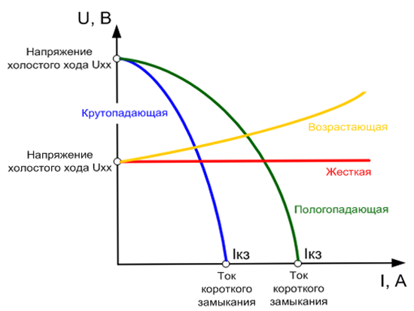
Источники питания с жесткой и возрастающей характеристикой применяют для сварки в среде защитных газов, с пологопадающей при автоматической и полуавтоматической сварке, с крутопадающей при ручной дуговой сварке.
Сварочная дуга горит устойчиво в том случае, когда напряжение дуги и источника питания будут одинаковыми.

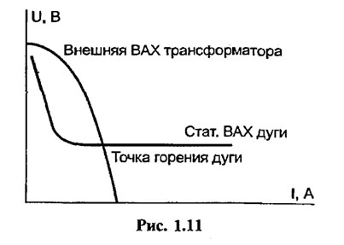
Напряжение источника питания при сварке постоянным током равно 40-60 В.
Сварочные выпрямители с крутопадающей внешней характеристикой применяются для РДС. применение постоянного тока обеспечивает высокую стабильность дуги, дает возможность производить сварку на прямой и обратной полярности, необходимой при сварке высокоуглеродистых и легированных трудносвариваемых сталей.
Сварочные выпрямители состоят из трехфазного трансформатора, блока выпрямителей, вентилятора, пускорегулирующей и защитной аппаратуры.

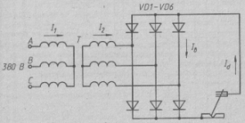
Т – трансформатор понижающий; VD1 – VD6 – блок выпрямительных вентилей; I_{В} – ток вентиля; I_{d} – выпрямленный ток.
Рис. Упрощенная электрическая схема трансформатора.

Ход работы:
- Ознакомиться с внешними вольт-амперными характеристиками источников питания.
- Ознакомиться с устройством и работой сварочного выпрямителя.
- Снять внешние характеристики выпрямителя, занести результаты в рабочую тетрадь.
Содержание отчета:
В отчет необходимо включить схему совмещенной характеристики, сварочного выпрямителя и дуги, электрическую схему выпрямителя, таблицу опытных данных, полученных при снятии вольт-амперной характеристики.
Контрольные вопросы:
- Что называют внешней вольт-амперной характеристикой источника питания сварочной дуги?
- Почему при РДС применяют источники питания с крутопадающей характеристикой?
- Как регулируют силу сварочного тока при работе с однопостовым выпрямителем?
- В чем заключаются преимущества выпрямителей перед трансформаторами?
- В каких случаях рекомендуют применять постоянный ток обратной полярности?

Практическая работа №№ 7-8:
Снятие вольтамперной характеристики сварочной дуги.
(Практическая работа выполняется с использованием интернет-ресурсов)

Цель работы – выявить зависимость между длиной дуги, напряжением и силой тока.
Теоретические основы:
Сварочная дуга представляет собой длительный электрический разряд между концом электрода и областью дуговой зоны металла изделия. Она является концентрированным источником тепла и применяется для расплавления основного и присадочного материалов.
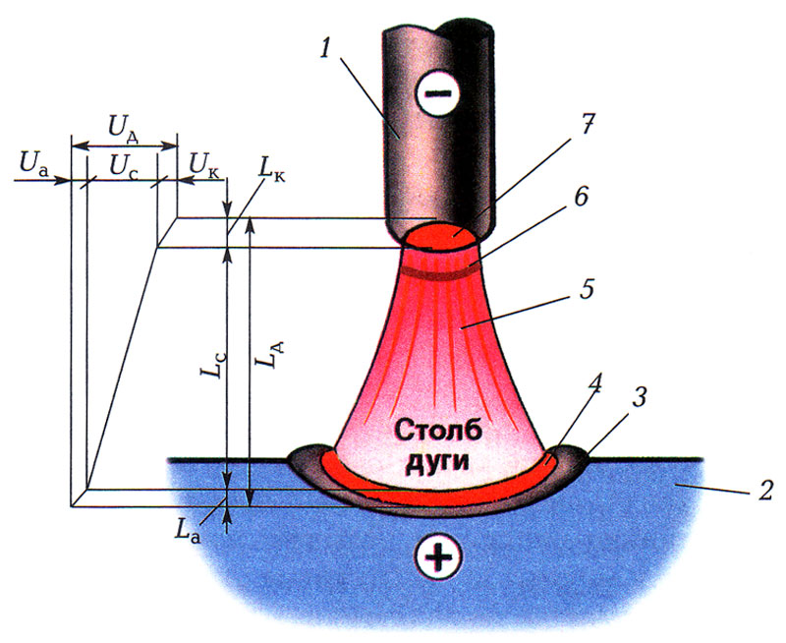
Рис. Сварочная дуга прямой полярности.
1 – электрод; 2 – свариваемый материал; 3 – анодное пятно; 4 – анодная область дуги; 5 – столб дуги; 6 – катодная область дуги; 7 –катодное пятно.

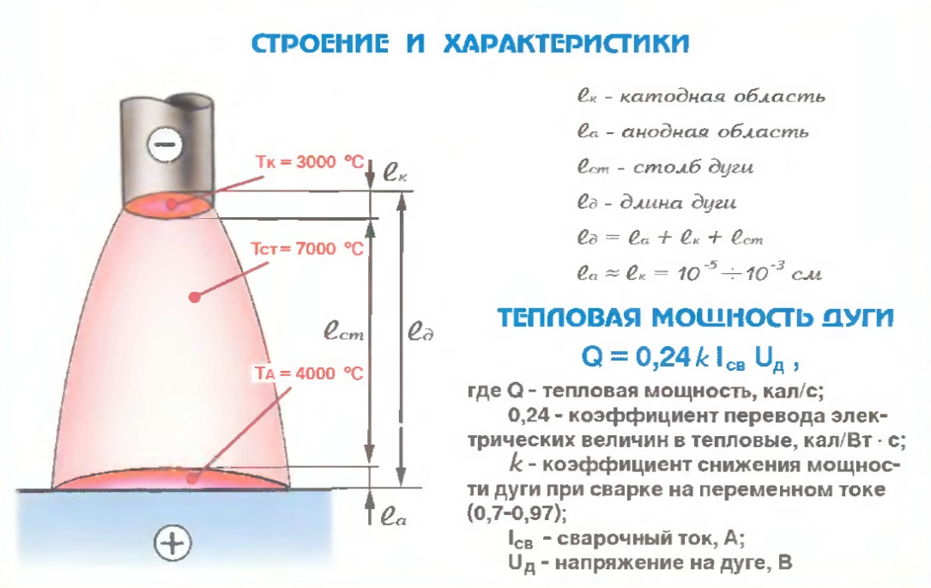
Рис. Тепловая мощность сварочной дуги.

Классификация сварочных дуг:
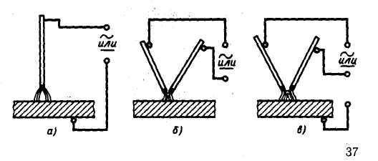
Рис. а) дуга прямого действия; б) дуга косвенного действия; в) дуга комбинированного действия (трехфазная)
- По подключению к источнику питания;
- По применяемым электродам – плавящимся и неплавящимся;
- По степени сжатия дуги – свободная и сжатая;
- По полярности постоянного тока;
- По длине дуги – короткая и длинная.
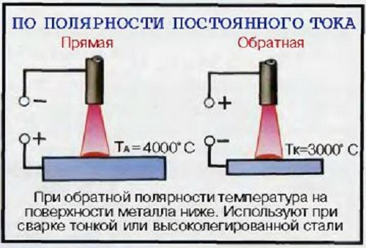
Для того, чтобы зажечь сварочную дугу, различают два способа: способ короткого замыкания и способ «спички».
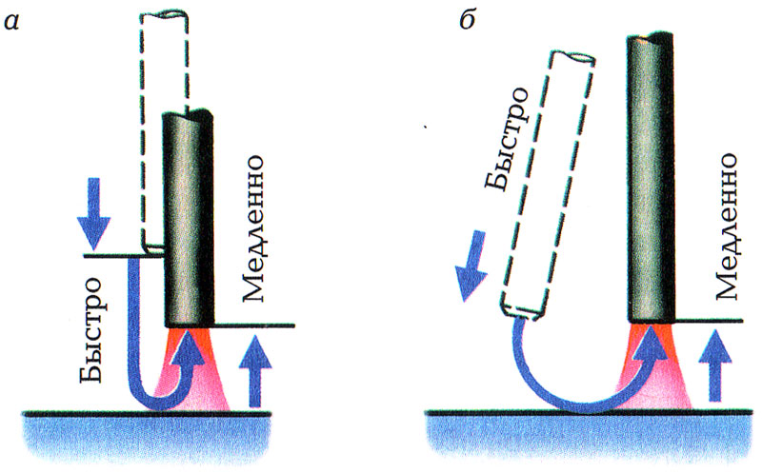
Ход работы:
  - Снимите показания вольтметра и амперметра для различных длин дуг.
  - Занесите показания в таблицу в рабочей тетради.
  - Постройте вольт-амперную характеристику сварочной дуги в рабочей тетради.
  - Сделайте вывод о зависимости между длиной дуги, напряжением и силой тока.
Контрольные вопросы:
- Дайте определение сварочной дуге?
- Как классифицируются сварочные дуги?
- Объясните, в чем разница между дугой постоянного тока прямой и обратной полярности?
- Объясните, как делятся сварочные дуги по подключению к источнику питания?

Список литературы.
Основные источники:
- Виноградов В.С. Электрическая дуговая сварка. – М.: Академия, 2010.
- Галушкина В.Н. Технология производства сварных конструкций. – М.: Академия, 2010.
- Овчинников В.В. Электросварщик ручной сварки (дуговая сварка в защитных газах). – М.: Академия, 2010.
- Овчинников В.В. Электросварщик ручной сварки (сварка покрытыми электродами). – М.: Академия, 2010.
- Чернышов Г.Г. Сварочное производство. Сварка и резка металлов. – М.: Академия, 2010.

Дополнительные источники:
- Жегалина Т.Н. Сварщик. Технология выполнения ручной сварки: практические основы профессиональной деятельности: учебное пособие. – М.: Академкнига, 2006.

Интернет-ресурсы:
- Информационные материалы Сварка и резка металлов. Форма доступа http://osvarke.info
- Информационные материалы Сварка и резка металлов. Форма доступа: http://electrosvarka.su/index.php?mod=text&uitxt=488&print
- Электронный справочник для сварщика. Форма доступа: http://arsil.ru/weldinfo/welding-metals.html
- Сварочный портал. Форма доступа: www.svarka.com
- Информационно-поисковая система Форма доступа: OBO.RUдование www.obo.ru

